Конспект занятий по плаванию .
Тема : Упражнение на все группы мышц.
Тренер –преподаватель : Мосолова Т.С
Дата проведения. 13.04.-16.04.2020 г (6 ч)
- Пробежка – 30 мин.
- Махи руками по кругу вперед и назад – 100 раз вперед 100 раз назад.
Цель: Разогрев мышц плечевого сустава, верхней части спины, груди.
Методика
1. Начните вращать руками вперед, медленно образуя небольшие круги.
2. Постепенно увеличивайте скорость движений и размер кругов.
3. После 10-15 сек. остановитесь и измените направление. И снова медленно начинайте с маленьких кругов,увеличивая скорость и диапазон махов.
- Вращение туловищем- 50 раз вправо 50 раз влево.
Цель: Разогрев мышц туловища и торса с помощью круговых движений.
Методика
1. Из положения стоя положите руки на бедра.
2. Наклонитесь влево как можно дальше и медленно поверните тело по часовой стрелке, рисуя большой круг верхней частью тела, вращаясь вперед, затем вправо и затем назад.
3. Постепенно увеличивайте скорость вращения.
4. После 10-15 сек. измените направление вращения, начиная медленно и постепенно увеличивая скорость.

- «Наполненная банка» -50 раз.
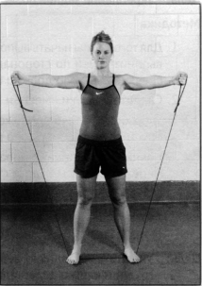
Цель: Укрепление мышц вращательной манжеты плеча и повышение устойчивости плеча к физическим нагрузкам.
Методика
1. Встаньте на эспандер, возьмите его
свободные концы в руки.
2. Сведите лопатки, поверните ладони так, чтобы большие пальцы смотрели вверх.
3. Медленно поднимите руки в стороны и немного вперед вплоть до уровня плеч. Держите ладони большими пальцами вверх на протяжении всего упражнения, как если бы вы удерживали большую наполнен­ную банку и пытались не пролить ее содержимое.
4. Медленно возвратите руки в исходное положение.
Внимание: Во время выполнения упражнения избегайте направлять большие пальцы ладоней вниз, т.к. это может вызвать воспаление сухожилий в плече.
- Вытягивание рук с федболом – 100 раз
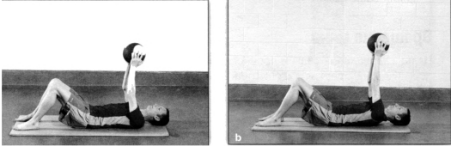
Цель: Укрепить переднюю зубчатую мышцу, которая проходит вокруг грудной клетки и управляет лопатками
Методика
1. Выполняйте упражнение лежа на спине.
2. Удерживайте над грудью на вытянутых руках медбол средней тяжести (3—5 кг) (а).3. Не сгибая руки и не отрывая спину от пола, толкайте мяч вверх (Ь).
Несмотря на то, что ваши руки вытянуты, вы сможете поднять мяч на некоторое расстояние вверх за счет движения лопаток.
4. Удерживайте мяч вверху в течение пары секунд, а затем медленно возвращайтесь в исходное положение.
Разновидности: Выполняйте это упражнение, используя более легкий мяч.

- Растягивание во внешней ротации -4*50 раз.
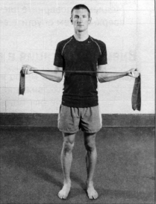
Цель: Укрепление внешних ротаторов во вращательной манжете плеча и мышц верхней части спины, которые контролируют лопатки.
Методика
1. Поставьте ноги на ширине плеч и согните локти на 90 градусов.
2. Возьмите концы эспандера так, чтобы в ленте чувствовалось легкое натяжение, когда руки направлены вперед.
3. Сведите лопатки вместе и отведите руки приблизительно на 5 -1 0 см.
4. Оставайтесь в этом положении в течение трех секунд, а затем медленно вернитесь в исходное положение.
5. Для активации работы соответствующих мышц во время выполнения упражнения подайте грудь немного вперед.

- Упражнение на внешнюю ротацию стоя-2*60 раз на каждую руку.
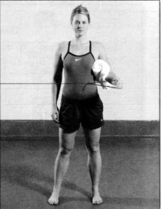
Цель: Развитие силы во внешних ротаторах вращательной манжеты плеча.
Методика
1. Привяжите конец эспандера к ограде или флагштоку.
2. Подложите под левую руку небольшое полотенце и левой рукой возьмите свободный конец эспандера.
3. Примите такую позицию, чтобы правая часть вашего тела находилась ближе к ограде, левую руку держите ближе к телу, согните локоть на 90 градусов. Эспандер должен проходить поперек туловища.
4. Сделайте шаг влево так, чтобы в эспандере сохранялось легкое натяжение перед началом выполнения упражнения.
5. Сведите лопатки и медленно поворачивайте левое плечо, пока рука и предплечье не будут указывать в бок (в сторону от тела).
6. Немного задержитесь в этом положении и возвращайтесь на исходную позицию.
7. Выполните упражнение на обе руки.
Разновидности: Лягте на правый бок и возьмите небольшой вес в 1-2 кг. Медленно поверните плечо, пока пальцы левой руки не будут указывать вверх, а затем опустите вес в исходное положение.
- Планка -2 *1 мин
Это упражнение включает управление мышцами туловища, чтобы поддержать стройную линию тела, такую же, как в воде. В этом упражнении вам необходимо концентрироваться на сохранении прямой линии, начиная с лодыжек, через бедра и до плеч, балансируя на предплечьях и ступнях. Работайте над сохранением этого положения, даже если баланс неустойчивый, и мышцы постепенно устают.
Начальный уровень
1. Исходное положение лежа: носочки, колени и предплечья на полу.
2. Напрягите таз и поднимите тело, чтобы только носочки и предплечья касались земли.
3. Сохраняйте спину ровной, чтобы от лодыжек до плеч проходила прямая линия (а).
4. Задержитесь в этом положении 15 сек., повторите упражнение 2 или 3 раза, отдыхая между подходами 15 сек.
5. Развивайте до момента, пока вы не продержитесь 3 0 -45 сек. за подход.
6. Если вы не способны держать равновесие даже в течение одного подхода, начните с положения, когда ваши предплечья и колени касаются земли. Это сделает упражнение легче.
Продвинутый уровень
Для этого упражнения вам понадобится гимнастический мяч.
1. Положите предплечья на гимнастический мяч.
2. Напрягите таз и сохраняйте прямую линию тела от лодыжек до плеч (Ь).
3. Задержитесь в этом положении 15 сек., повторите упражнение 2 или 3 раза, отдыхая между подходами 15 сек.
4. Развивайте до момента, пока вы не продержитесь 30-45 сек. за подход
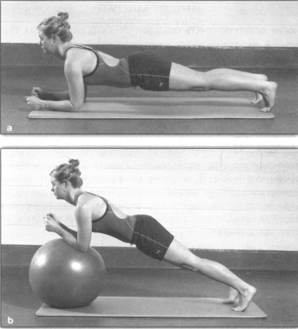
Планка: а — начальный и Ь — средний уровень.
Для дальнейшего усложнения упражнения немного подайтесь вперед, чтобы только ваши локти касались мяча. Поскольку контакт с мячом уменьшился, вы увеличите нагрузку на мышцы туловища.
Продвинутый уровень
Первое упражнение этого уровня строится на основании упражнения среднего уровня. Оторвите от пола каждую стопу попеременно, имитируя удар ногой.
Разновидность упражнения продвинутого уровня
Это дополнительное упражнение продвинутого уровня также основано на упражнении среднего уровня и предполагает устойчивость одновременно и туловища, и плеч д.к. вы будете балансировать на гимнастическом мяче, стоя на руках, а не предплечьях.
- «Птенчик» - 4*15 раз.
Это упражнение увеличивает силу и улучшает способность управления мышцами туловища, особенно нижней части спины. Также упражнение помогает контролировать движения рук и ног. Это отличная тренировка для поддержания динамической устойчивости туловища.
Начальный уровень
1. Стоя на коленях, обопритесь на выпрямленные руки, держите голову прямо, вровень с позвоночником, смотрите в пол во время выполнения упражнения.
2. Напрягите таз и поднимите правую руку и левую ногу так, чтобы они были параллельны полу. Сохраняйте спину ровной во время выполнения всего упражнения (а).
3. Сохраняйте положение 3 секунды и медленно возвращайтесь в исходное положение.
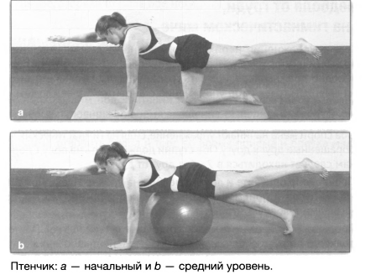
4. Повторите упражнение, подняв левую руку и правую ногу.
5. Выполните 2 подхода по 15 раз на каждую сторону.
Средний уровень
Вам понадобится гимнастический мяч. Это упражнение сложнее из-за того, что вам потребуется сохранять баланс на мяче.
1. Положите гимнастический мяч под живот и бедра. Лягте так, чтобы обе руки и носочки касались пола.
2. Напрягите таз и медленно поднимите правую руку и левую ногу до положения, в котором они будут параллельны полу (Ь).
3. Сохраняйте данное положение в течение 3 сек., прежде чем опустить руку и ногу обратно в исходное положение.
4. Повторите, поднимая левую руку и правую ногу.
5. Выполните 2 подхода по 15 повторений на каждую сторону.
Продвинутый уровень
На этом уровне вам потребуется использовать мышцы туловища, чтобы предотвратить вращение тела, поскольку вам придется одновременно поднимать руку и ногу на одной и той же стороне тела.
- «Умирающий жук» - 4*15 раз.
Упражнение называется «умирающий жук», потому что выполняется на спине, с характерными движениями руками и ногами таким образом, что они напоминают движения умирающего насекомого. Это упражнение требует высокого уровня динамической устойчивости, и мы будем представлять его постепенно, прежде чем показать полностью на продвинутом уровне упражнения. Остановите выполнение упражнения, если на любом этапе его выполнения вы почувствуете, что ваша спина
выгибается или опускается к полу: в этом случае вы работаете над другими мышцами.
Начальный уровень
1. Лежа на спине, поднимите колени, оставляя ступни лежать на полу.
2. Напрягите таз, заставляя работать мышцы туловища, и медленно поднимите правую ногу от земли на 15-20 см. Когда вы отрываете правую ногу от земли, ваш таз не должен двигаться.
3. Сохраняйте положение в течение 3 сек., прежде чем опустить ногу обратно на пол. Поднимите левую ногу точно так же.
4. Выполните 3-4 подхода этого упражнения по 15 раз.
Если вы не можете выполнить это упражнение, не двигая тазом, выполните упражнение столько раз, сколько сможете выполнить его правильно. Как только вы станете сильнее - удерживайте ногу дольше, вплоть до 15 секунд.
Средний уровень
Чтобы увеличить сложность упражнения, держите ноги приподнятыми на протяжении всего упражнения.
1. Начните упражнение из положения лежа на спине, согните ноги на 90 градусов.
2. Напрягите таз, работая мышцами туловища. Убедитесь в том, что вы сохраняете естественный изгиб нижней части спины и не прижимаете ее к полу.
3. Медленно выпрямите и опустите левую ногу до того момента, когда она будет на уровне 15 см от пола.
4. Ненадолго задержитесь в этом положении, прежде чем вернуть ее в исходное положение.
5. Точно так же опустите правую ногу.
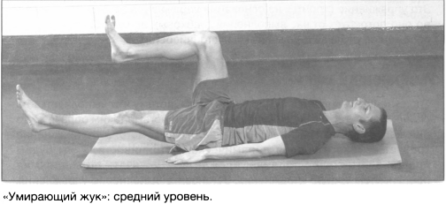
6. Для начала выполните 2 подхода по 5 раз каждой ногой; как только вы станете сильнее и сможете лучше контролировать туловище, выполняйте подходы по 15-20 раз каждой ногой, отдыхая 30 сек. между подходами.
Продвинутый уровень
На этом уровне вы можете добавить движения руками, чтобы усилить нагрузку на динамическую устойчивость туловища, почти такую же, какую можно увидеть в вольном стиле и плавании на спине. Попеременно опускайте правую руку с левой ногой и левую руку с правой ногой.
- Колени к груди -4*30 раз.
Это упражнение улучшает координацию между нижней частью тела и туловищем, развивая силу и устойчивость мышц торса через вращения.
Начальный уровень
1. Примите упор лежа, положив ноги на гимнастический мяч. Он должен располагаться между коленями и лодыжками.
2. Напрягите таз и притяните колени к груди.
3. После небольшой паузы медленно выпрямите ноги, возвращая их в исходное положение.
4. Повторите, выполнив 2-3 подхода по 15 раз.
Средний уровень
Этот уровень упражнения включает повороты и работу косых мышц. Выполните упражнение точно так же, только вместо того, чтобы тянуть колени к груди, делайте следующее:
1. Сначала подтяните колени по диагонали к груди и правому плечу.
2. Возвратитесь в исходное положение и повторите движение, подтягивая колени к левому плечу.
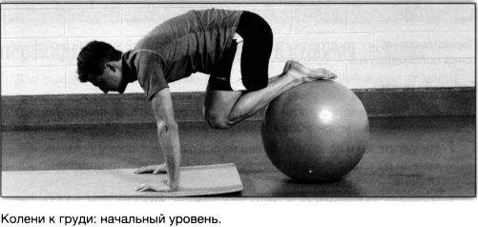
3. Выполните 2-3 подхода по 10 раз на каждую сторону.
Продвинутый уровень
Это упражнение улучшает координацию между нижней частью тела и туловищем, развивая силу мышц торса через вращение. Оставляя правую ногу на мяче, потяните ваше левое колено к правому плечу. Верните ногу и повторите то же с правым коленом, подтягивая его к левому плечу.
- Выпад -100 раз .
Цель: Развитие силы нижней части тела и прочности поясницы.
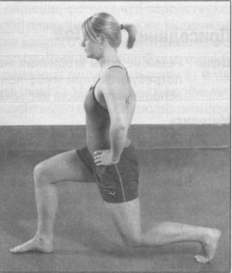
Методика
1. Встаньте на ширине плеч. Сделайте правой ногой шаг вперед,
чтобы выполнить выпад.
2. Сохраняйте вертикальное положение тела, сгибая правое колено на 90 градусов. Не давайте правому колену выходить за пальцы ног, ваше левое колено не должно касаться пола.
3. Немедленно оттолкнитесь правой ногой, чтобы вернуться в исходное положение.
4. Выполните то же самое левой ногой.
Разновидности:
• Выпады с гантелями: сначала выполните упражнение, используя только вес вашего тела, но для большего сопротивления, возьмите в руки гантели или держите медбол за головой.
• Косой выпад: чтобы сместить концентрацию на мышцы внутреннего бедра, во время выпада шагните вбок на угол 45 градусов.
• Боковой выпад: шагните строго в сторону, чтобы сконцентрировать большее внимание на Мышцах внутреннего бедра.
• Выпад с балансировкой: чтобы проверить ваш баланс, попросите товарища по команде стать позади вас, держа концы эспандера. Сама лента должна обхватить вашу талию спереди. Натяжение заставит вас держать равновесие, используя мышцы поясницы. Ваш партнер должен двигаться влево или вправо, чтобы сменить направление натяжения.
- Приседания- 2*50 раз
Цель: Развитие силы ягодичных мышц и мышц нижней части тела. Вам потребуются гири либо лента-эспандер, но вначале вы можете использовать просто вес тела.
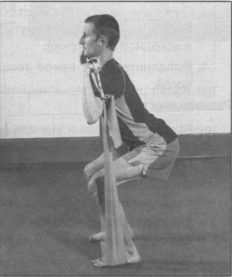
Методика
1. Встаньте на эластичную ленту с сильным сопротивлением так, чтобы ноги были приблизительно на ширине плеч или слегка шире.
2. Возьмите концы эспандера каждой рукой и держите руки на уровне плеч. В этом исходном положении должно быть сильное натяжение ленты.
3. Сядьте в полуприсед, чтобы ноги были согнуты под углом 90 градусов.
4. Работайте ногами, возвращаясь в исходное положение.
5. Убедитесь, что вы сохраняете естественный изгиб позвоночника, подавайте грудь вперед и наверх и не давайте коленям выдаваться вперед за кончики пальцев.
Разновидности:
• Выполняйте это упражнение, используя стойку для приседаний со штангой и штангу. Нагрузите штангу достаточным весом и шагните под перекладину та к, чтобы она лежала на вашей верхней части туловища. Встаньте и шагните в сторону для совершения приседа.
• Усложните приседания, держа гантели в каждой руке или стоя на неустойчивой поверхности, например на доске для баланса.
Предосторожность: предотвратите выход коленей за линию кончиков пальцев ног, потому что это положение придает большую нагрузку на переднюю часть колена. Те пловцы, у которых имеются боли в нижней части спины, должны получить разрешение у доктора, прежде чем совершать приседания.
- Шаги в стороны- 2*40 раз в каждую сторну.
Цель: Развитие силы и устойчивости мышц внешней стороны бедра.
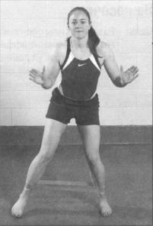
Методика
1. Обмотайте голени эспандером и встаньте в полуприсед: ноги слегка согнуты, колени не выходят вперед за пальцы,туловище вертикально, немного подано вперед, ноги слегка шире плеч.
2. Сохраняйте это положение, медленно шагая в сторону на 8 -1 5 см правой ногой.
3. Сохраняя натяжение, поднимите левую ногу и шагните обратно к правой ноге.
4. Продолжайте упражнение, повторяя шаг 1 5 -2 0 раз. Поменяйте направление и возвращайтесь в исходное положение.
- Подтягивание – 20 раз.
Цель: Усиление широчайшей мышцы спины и приводящей мышцы плеча, которые помогают сформировать силу для совершения гребка.
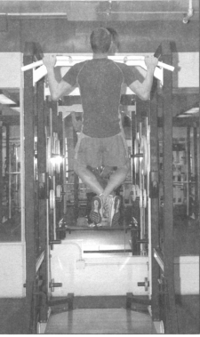
Методика
1. Используйте табуретку или подпрыгните, чтобы схватиться за перекладину. Держите руки обычным хватом (ладонями от себя). Ваши руки должны нахо­диться чуть шире плеч.
2. Повисните на вытянутых руках. Ваши ноги не должны касаться пола.
3. Используя мышцы рук и мышцы верхней части спины, подтяните свое тело вверх, чтобы ваш подбородок дотянулся до перекладины.
4. Немного задержитесь в этом положении и медленно опустите
тело в исходное положение.
5. Не давайте телу извиваться: ваше туловище должно быть неподвижным.
Разновидности: Подтягивание обратным хватом (ладонями к себе). Такое положение придает нагрузку бицепсам.
Информация: Некоторые пловцы могут сделать всего одно или два подтягивания. Если у вас аналогичные затруднения - замените подтягивание на упражнение верхней тяги или попросите коллегу поддержать ваши ноги при выполнении подтягиваний.
- Нижняя тяга-4*60 раз
Цель: Увеличение силы верхней части спины, включая мышцы, которые отвечают за стабилизацию лопаток.
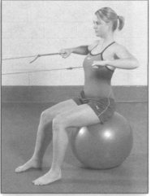
Методика
1. Обвяжите эспандером ограду или стойку на уровне груди. Сядьте на гимнастический мяч таким образом, чтобы когда вы держите руки
прямо от себя, в эспандере чувствовалось натяжение.
2. Сохраняя вертикальное положение, соедините лопатки и тяните руки к груди. Держите руки в том же положении, в котором вы плывете.
3. Медленно возвратите руки в исходное положение, убедившись, что вы подключили мышцы туловища.
Разновидности:
• Выполните упражнение, возвращая локти к туловищу. Это упражнение немного легче, но оно будет тренировать мышцы верхней части спины.
• Вы также можете выполнять это упражнения из положения стоя.
- Давление грудью и туловищем-4*60 на каждую руку.
Цель: Увеличить силу мышц груди, одновременно развивая устойчивость мышц туловища.
Методика
1. Прикрепите конец эспандера к ограде или к другому недвижимому объекту на высоте плеч. Возьмите другой конец одной рукой и отвернитесь от ограды.
2. Держите эспандер на уровне груди и отойдите от объекта, чтобы создать натяжение (а).
3. Сократите мышцы туловища и зафиксируйте таз, сократив брюшные мышцы, нижнюю часть спины и ягодичные мышцы.
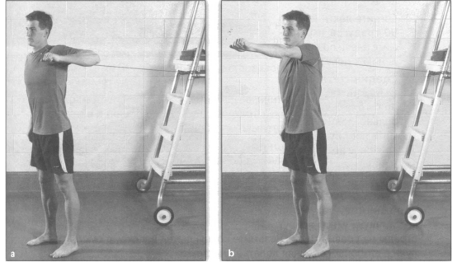
4. Вытяните руку прямо от себя (Ь). Держите устойчивое положение - не наклоняйтесь, не используйте ноги.

5. Медленно возвратите руку в исходное положение.
Разновидности:
• Вы можете выполнять это упражнение, используя обе руки
одновременно (на самом деле это упрощенная версия данного
упражнения). Обвяжите эспандер вокруг стойки для указателей при
плавании на спине или ограды, возьмитесь за концы резины каждой
рукой.
• Вы можете усложнить упражнение, выполняя его стоя на одной ноге или балансируя на специальной подушке или доске.
- Поперечное растягивание- 10 мин.
Цель: Растягивание верхней части спины и тыльной поверхности плеча.
Методика
1. В положения стоя удерживайте правую руку прямо перед собой.
2. Прислонитесь спиной к ограде или флагштоку, чтобы стабилизировать правую лопатку. Минимизируя движение лопатки, вы увеличите эффективность растяжки.
3. Обхватите локоть левой рукой и надавливайте на правую руку по направлению к корпусу.
4. Вы почувствуете растяжение в задней части плеча.
- Растяжка «сони»-5 мин
Цель: Поддержание или улучшение внутренней ротации плеча.
Методика
1. Лягте на правый бок, будто вы смотрите телевизор или спите.
2. Согните правый локоть на 90 градусов и положите правую руку так, чтобы она была перпендикулярна верхней части тела и указывала вверх.
3. Левой рукой надавливайте на правую руку по направлению к полу, поворачивая плечо внутрь.
4. Вы должны почувствовать натяжение глубоко в мышцах плеча.
5. Проделайте аналогичную процедуру с левой рукой

Домашнее задание .

Краткое видео и фотоотчет проделанной работы.
Нужно скинуть на электронную почту tatyana-oblauhov@mail.ru.

